PRIJAVNICA
ZA OCJENJIVANJE VINA
ZADNJI ROK ZA PRIJAVU: 19. 03. 2018.

- PODACI O VINARU
Naziv
Adresa
OIB
Kontakt osoba
Telefon |  | Mobitel
Web |  | E-adresa
- PODACI O VINU
Naziv vina: |  |  | Naziv vina:
Boja vina |  |  | Boja vina
Kategorija kakvoće |  |  | Kategorija kakvoće
Godina berbe |  |  | Godina berbe
Sorta ili sorte i njihov % u vinu |  |  | Sorta ili sorte i njihov % u vinu
Alkohol vol %: |  |  | Alkohol vol %:
Ukupna kiselost g/L: |  |  | Ukupna kiselost g/L:
Hlapiva kiselost g/L: |  |  | Hlapiva kiselost g/L:
Količina reducirajućeg šećera g/L: |  |  | Količina reducirajućeg šećera g/L:
Za svaki prijavljeni uzorak vina na ocjenjivanje obavezno je dostaviti četiri (4) boce vina.
Prijavnicu dostaviti zajedno s uzorcima vina na Agronomski fakultet ili u najbliži ured Hrvatske poljoprivredno-šumarske savjetodavne službe.

MJESTO I DATUM |  | POTPIS |  | ZAPRIMIO

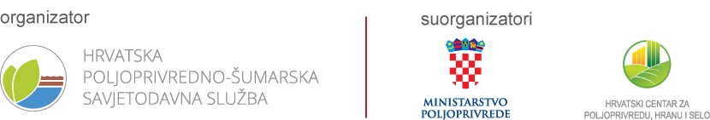
Kontakt / Nataša Puhelek Puština / +385 91 4882 956 / natasa.puhelek@savjetodavna.hr

